**平舆县万冢镇**

**扎实开展禁毒宣传活动**

为扎实推进禁毒工作，切实增强群众禁毒意识，形成齐抓共管、打防结合、人人有责的格局。9月4日上午，平舆县万冢镇联合司法所、综治办等相关部门，组织部分在家人大代表及职工，在镇街道人员密集处开展禁毒宣传活动。

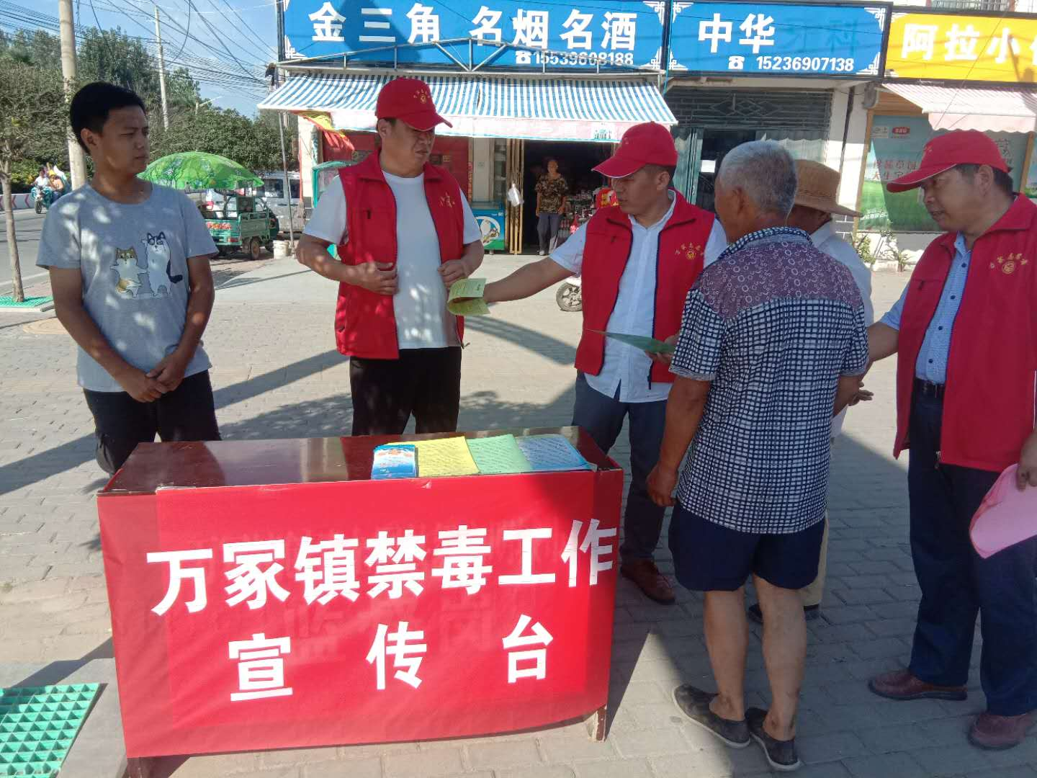

活动现场，通过播放禁毒知识录音、发放《禁毒手册》等禁毒宣传资料、现场讲解等方式全面开展禁毒知识宣传活动。镇政府禁毒领导、禁毒成员单位负责人及参与禁毒工作的人大代表积极地向过往群众分发各种毒品预防手册、资料，并耐心地向群众解释什么是毒品、合成毒品危害及防范、吸毒成瘾的特征，让群众对毒品有大致了解。通过工作人员耐心细致的大力宣传，现场群众纷纷表示要积极参与到禁毒工作中来，在自己不沾染毒品的前提下，教育周围群众及家人远离毒品、珍爱生命。

近年来，万冢镇党委、政府十分重视禁毒工作，下步将组织各级人大代表及镇村干部，带上禁毒知识手册进村入户，大力做好禁毒知识宣传，做到家喻户晓，同时呼吁全民积极参与禁毒斗争，提高全镇人民自觉抵制毒品、远离毒品的能力。